**Пал сухой травы ЗАПРЕЩЁН!**

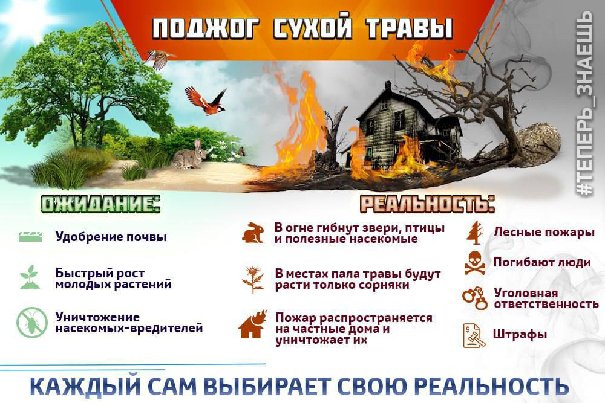

Травяной пал – это настоящее стихийное бедствие. И всему виной — опасная и неразумная традиция поджигать сухую траву. Практически единственным источником палов сухой травы является человек.

В большинстве случаев прошлогоднюю сухую траву сжигают, руководствуясь мифами о пользе весенних выжиганий травы. Случается, что травяные палы возникают и по естественным причинам (от молний, например), но в общем количестве травяных палов их доля крайне мала.

Чтобы отдых на природе не был омрачен трагедией, **необходимо:**

- в каждой семье тщательно продумать все меры безопасности при проведении отдыха и обеспечить их неукоснительное выполнение, как взрослыми, так и детьми;

- на садовых участках, во избежание пожаров, не поджигайте траву, не сжигайте мусор (лучше закапывать его в подходящем месте), а если вы это все же начали делать, то обязательно контролируйте ситуацию;

- не оставляйте в местах отдыха непотушенные костры, спички, окурки, стеклянные бутылки (на солнце они работают как увеличительные стекла, фокусируют солнечный свет и поджигают траву, мох  и т.д.);

- не жгите траву, не оставляйте горящий огонь без присмотра;

- тщательно тушите окурки и горелые спички перед тем, как выбросить    их;

**не проходите мимо горящей травы,** при невозможности потушить пожар своими силами, звоните в единую дежурно-диспетчерскую службу, телефон - **112.**

Отдел государственного пожарного надзора

г. Черемхово, г. Свирска и Черемховского района